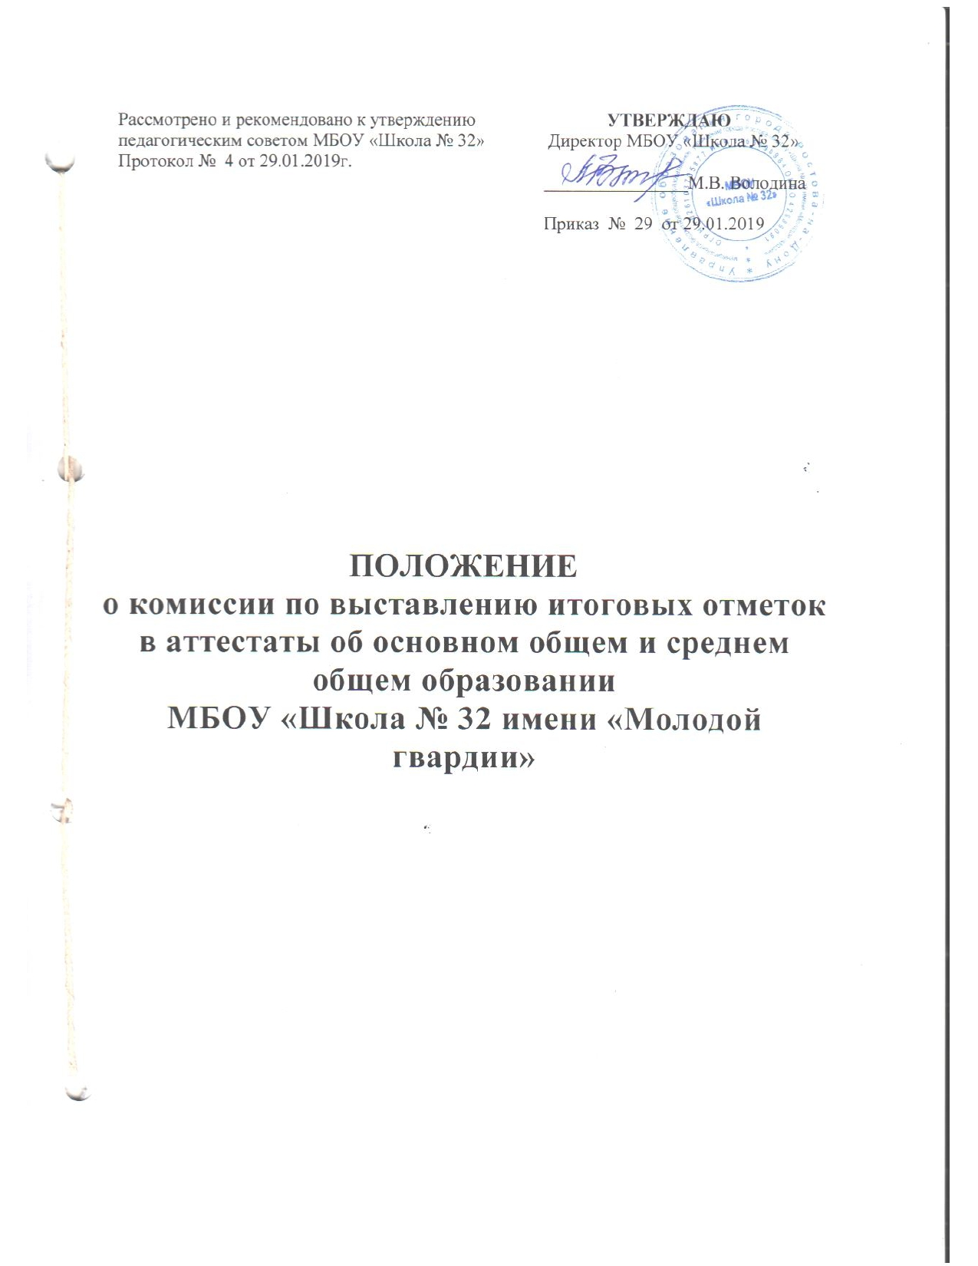
1. Общие положения
- Комиссия по выставлению итоговых отметок в аттестаты об основном общем и среднем общем образовании в МБОУ «Школа № 32» в своей деятельности руководствуется Законом № 273-ФЗ «Об образовании в РФ», Типовым положением об общеобразовательном учреждении, нормативной документацией по вопросам образования, приказом Министерства образования и науки РФ № 1394 (зарегистрировано в Минюсте РФ рег. № 31206 от 03 февраля 2014 года) от «25» декабря 2013 «Об утверждении Порядка проведения государственной итоговой аттестации по образовательным программам основного общего образования», приказом Министерства образования и науки РФ № 1400 (зарегистрировано в Минюсте РФ рег. № 31205 от 03 февраля 2014 года) от «26» декабря 2013 «Об утверждении Порядка проведения государственной итоговой аттестации по образовательным программам среднего общего образования» Уставом учреждения, локальными актами учреждения, критериями оценки знаний обучающихся по предмету, настоящим Положением.
- Комиссия по выставлению итоговых отметок в аттестаты создается в учреждении с целью контроля достоверности сведений, которые заносятся в аттестаты об основном общем и среднем общем образовании.
- Состав комиссии по выставлению итоговых отметок в аттестаты утверждается приказом директора учреждения. Количественный состав комиссии должен быть нечетным, но не менее трех человек.
- Председателем комиссии может быть заместитель директора по учебно-воспитательной работе, руководитель школьного методического объединения или учитель по представлению заместителя директора по УВР. В состав комиссии не может входить учитель — классный руководитель выпускного класса.
Для оформления протокола работы комиссии назначается секретарь из числа членов комиссии.

2. Порядок работы, полномочия и функции

2.1. Комиссия осуществляет свою работу непосредственно по окончании государственной (итоговой) аттестации выпускников.
2.2. Комиссия устанавливает соответствие номенклатуры предметов в сводной ведомости перечню предметов в классном журнале и учебном плане данного класса.
2.3. Комиссия устанавливает объективность выставления отметок и соответствие годовых отметок в классном журнале отметкам в сводной ведомости.
2.4. Для выполнения задач, возложенных на комиссию, членам комиссии необходимо провести следующие мероприятия:
- изучить учебные планы выпускных 9, 11классов;
- сверить номенклатуру предметов учебного плана данного класса с перечнем предметов в журнале;
- установить соответствие:
- четвертных, годовых отметок на странице предмета и в сводной ведомости классного журнала
- проверить объективность выставления итоговых отметок;
- сверить сводную ведомость итоговых отметок за курс основного общего и среднего общего образования с отметками в сводной ведомости в классном журнале, личных делах учащихся данного класса и книге учета и записи выданных аттестатов.
2.5. Заместитель директора по УВР для работы комиссии должен представить:
- книгу учета и записи выданных аттестатов об основном общем образовании, книгу учета и записи выданных аттестатов о среднем общем образовании;
- классные журналы выпускных классов;
- сводные ведомости отметок, составленные классными руководителями;
- учебные планы выпускных классов за ступень обучения;
- личные дела выпускников.
2.6. Для заполнения аттестатов об основном общем образовании оформляется сводная ведомость отметок по следующей форме:
- фамилия, имя, отчество (полностью);
- число, месяц, год рождения;
- место рождения;
- год поступления в общеобразовательное учреждение;
- отметки по всем предметам, изучавшимся выпускниками данного класса на 2-й ступени обучения;
- графа, предназначенная для подписи выпускника.
2.7. Для заполнения аттестатов о среднем общем образовании сводная ведомость отметок оформляется по следующей форме:
- фамилия, имя, отчество (полностью);
- число, месяц, год рождения;
- место рождения;
- дата поступление в общеобразовательное учреждение;
- отметки по всем предметам, изучавшимся выпускниками данного класса на 3-й ступени обучения,
- графа, предназначенная для подписи выпускника.
2.8. Сводная ведомость заполняется классными руководителями. После заполнения ведомость отметок предоставляется каждому выпускнику для изучения и предупреждения неточностей в приведенных сведениях. После просмотра выпускник ставит подпись, если все сведения о нем и отметки по предметам приведены правильно, при необходимости вносятся исправления.
После того как каждый выпускник просмотрит свои данные и поставит подпись, классный руководитель заверяет сводную ведомость отметок, проставляет дату.
Сводная ведомость отметок сдается заместителю директора по учебно-воспитательной работе
2.9. Комиссия обязана:
- в течение одного дня произвести сверку сводной ведомости отметок с отметками в классном журнале, личном деле и книге учета;
- своевременно, в установленные сроки, принимать решения при обнаружении ошибок или нечеткости написания сведений о выпускнике.
После сверки все члены комиссии подписываются в сводной ведомости отметок и возвращают ведомость в учебную часть.
2.10. Комиссия имеет право:
- давать указание классному руководителю скорректировать сводную ведомость, если она оформлена неаккуратно почерком;
- на создание оптимальных условий для работы.

3. Ответственность

3.1. Комиссия несет ответственность за:
- своевременное устранение ошибок в сводной ведомости отметок;
- достоверность сведений в сводной ведомости отметок за соответствующую ступень обучения.

4. Оформление деятельности комиссии по выставлению итоговых отметок в аттестаты
4.1. Создание комиссии, ее состав оформляются приказом директора учреждения.
4.2. Заседания комиссии оформляются протоколом.
4.3. Итоги работы комиссии должны быть доведены до сведения педагогического коллектива.
4.4. Протоколы заседаний комиссии сдаются вместе со сводными ведомостями выпускных классов заместителю директора по учебно-воспитательной работе.
4.5. Срок хранения протоколов комиссии – 1 год. Сводная ведомость отметок хранению не подлежит.

